Памятка для родителей
Безопасность ребенка дома
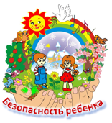
Помните, что от качества соблюдения Вами профилактических мер
зависит безопасность вашего ребенка!
Прочитайте эти правила!
Они спасут жизнь и здоровье вашему ребенку!
- Все моющие и дезинфицирующие средства, медицинские препараты (таблетки, градусник), а так же спиртосодержащие и кисло-щелочные растворы (уксус) храните в недоступном для ребенка месте.
- Оградите ребенку доступ к любым видам открытого огня в доме. Держите спички и зажигалки в недоступном для ребенка месте.
- Ограничьте доступ к нагревательным электрическим приборам (фену, утюгу, обогревателю и т.д).
- Установите специальные заглушки на электрические розетки. Электропровода «спрячьте» под электрокороб.
- Используйте специальные накладки на углы мебели во избежание травм от столкновения с мебелью.
- Во время купания не оставляйте ребенка одного.
- Следите за тем, чтобы кастрюли с горячим содержимым не стояли на краю стола. Всегда поворачивайте от края плиты рукоятки стоящих на ней сковородок, чтобы ребенок не мог дотянуться и вылить на себя кипящий жир.
- Не держите дома ядовитые растения.
- Не оставляйте детей без присмотра с домашними животными. Помните, люди живут разумом, а животные – инстинктом. Своевременно проходите обязательный медицинский осмотр животных, их вакцинацию.
- Не оставляйте ребенка одного дома!
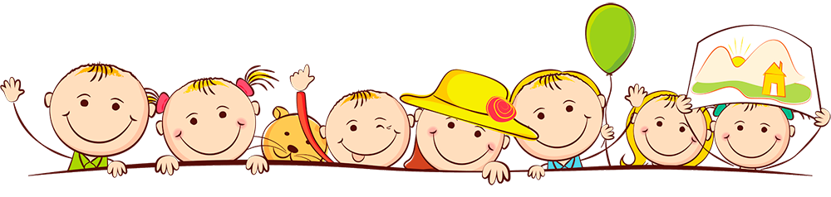
Ежедневно напоминайте ребенку в доверительной форме о правильном поведении в быту, используйте для этого наглядные примеры. Комментируйте все, что может произойти, и объясняйте, почему нужно поступать именно так, а не иначе.

